# 一、设置页面

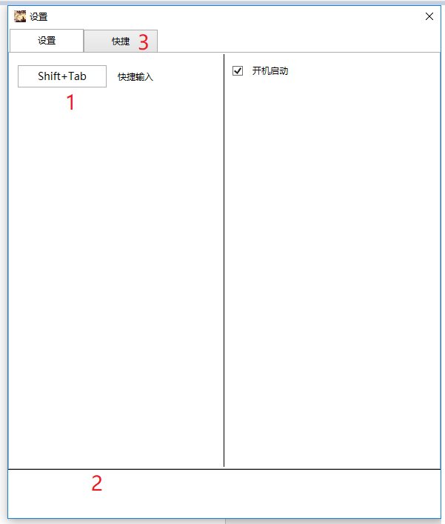

1. 全局快捷方式

点击该方框，将鼠标保持在方框内，方框背景变为黄色。此时，输入“Ctrl/Alt/Shift+其他键”可设置全局快捷方式，使用该快捷方式，可快速打开“命令输入页面”（后面介绍）。

1. 提示信息框

此处提示操作结果信息。

1. 快捷方式绑定页面

点击该选项，显示快捷页面。

# 二、快捷页面

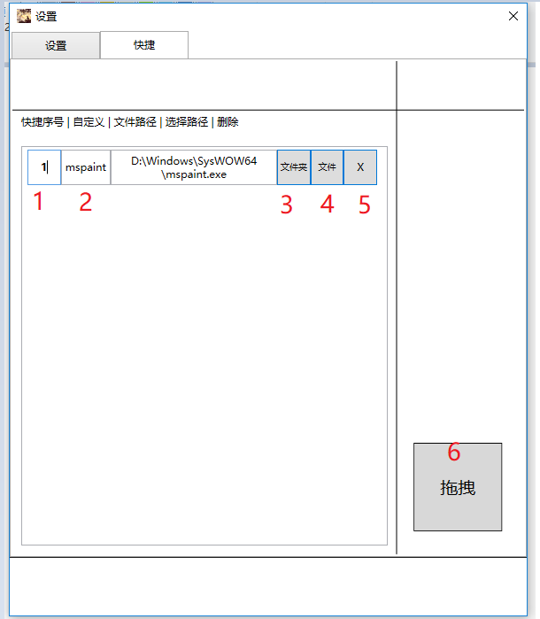

1. 快捷id

在命令输入页面输入id可以直接打开绑定文件，可手动输入

1. 快捷字符

在命令输入页面输入该字符可直接打开绑定文件，可手动输入

1. 选择文件夹

点击该按钮重新选择绑定的文件夹

1. 选择文件

点击该按钮重新选择绑定的文件

1. 删除

点击该按钮删除该快捷方式

1. 拖拽框

将文件/文件夹拖动到该位置添加一个快捷子项。

注意：拖动快捷方式进去，可能会出现一次打开2次该文件的情况（但绝大部分情况下不会，如果出现就尝试拖动原应用）

关闭该页面后，保存当前的设置信息。

# 三、命令输入页面

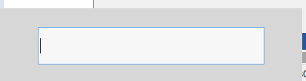

使用（一）中设置的快捷键后，会在屏幕的右下角显示本页面，在里面输入id或自定义字符，并按下回车键后，会打开绑定的文件。其中自定义字符拥有自动提示功能，在快捷项目数量小于1000个（大概）的情况下，不会因提示功能而遭受卡顿问题。

按下ESC键可直接关闭该窗口。

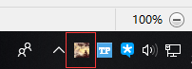

应用以托盘的形式在屏幕右下角，右键可打开设置页面。

第二次启用应用后，会检查保存的配置文件，确定是否有绑定文件路径被更改的情况，如果有，会做出相应提示。